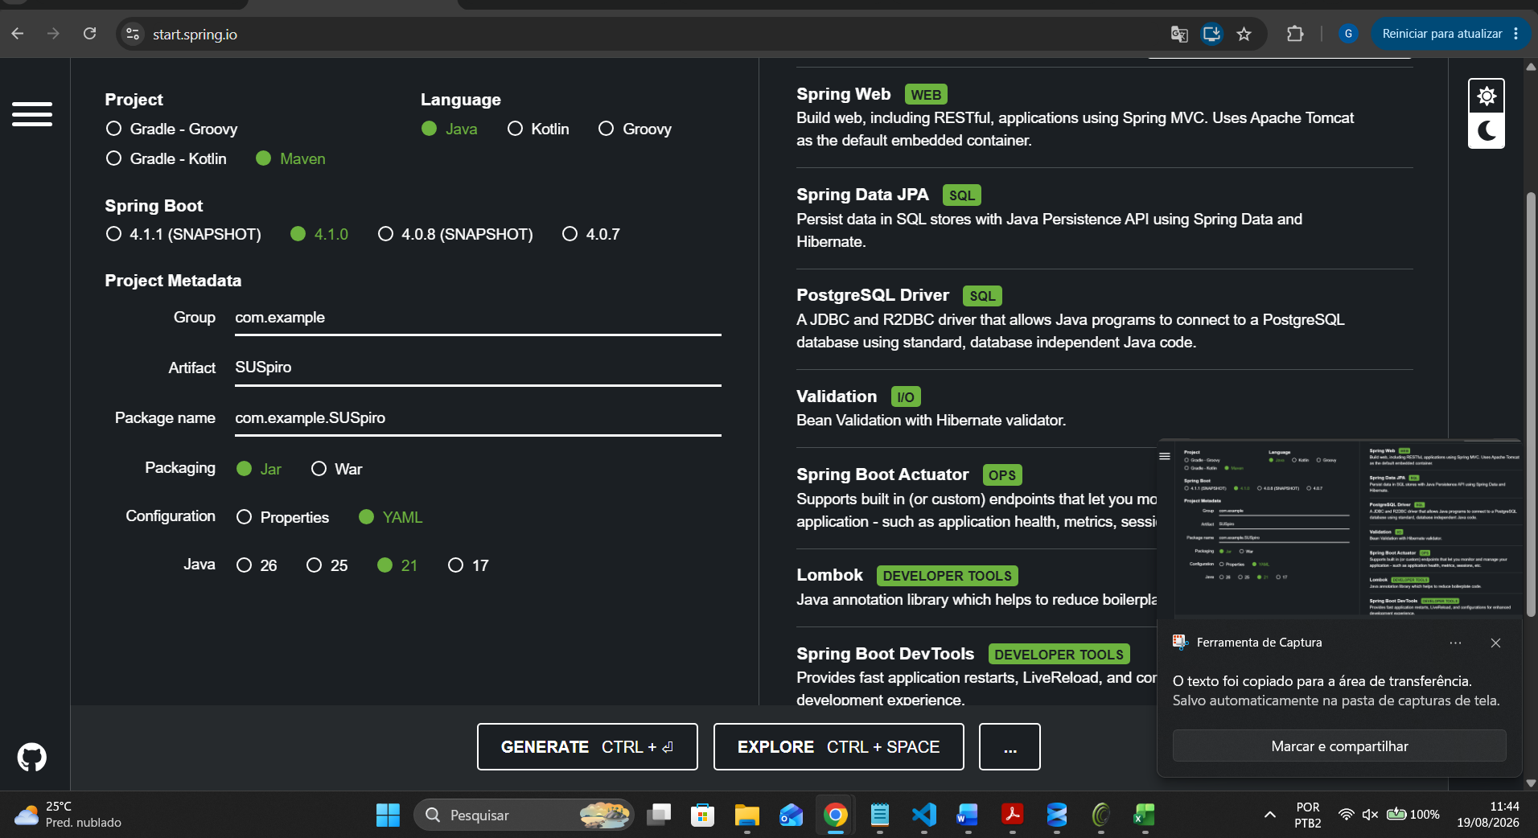
Configurar projetos java/springboot pode ser demorado e chato, por isso alguém criou o site acima para facilitar a criação de projetos springboot.
Nele colocamos o nome do projeto e escolhemos as configurações iniciais, desde a versão do java ,o maven -> Gerencia as tarefas de construção e os arquivos ncessarios do projeto e também as dependências que iremos utilizar.
As que eu instalei pensando também no deploy.
- Spring Web —Para os endpoints REST: Get,post ...
- Spring Data JPA — Camada de acesso para o banco de dados.
- PostgreSQL Driver — driver de conexão com Postgres
- Validation — Para validação: Ter a possibilidade de colocar anotações de validação. Exemplo: @NotBlank ,etc
- Spring Boot Actuator — health check, útil pra monitorar quando for hospedar, Caso não colocássemos em produção isso não iria precisar.
- Lombok -> Biblioteca que de forma automática reduz código repetitivo, deixa o arquivo limpo e curto.
- Spring Boot DevTools — restart automático caso houver alteração no código.
- Flyway Migration — controla versionamento do banco (melhor que deixar o Hibernate criar tabelas automaticamente, principalmente pensando em produção/deploy)
- Spring Security — Para Login e autenticação
CONFIGURAÇAO DO PROJETO
Src: pasta raiz -> é onde vamos trabalhar .
config/ → classes de configuração do projeto (CorsConfig, Swagger, etc...) em detalhes e utilizando o exemplo do Swagger -> a gente configurar outras ferramentas por aqui ,para ser integrado ao nosso sistema.
controller/ → endpoints REST (recebe requisição HTTP, chama o service)
service/ → regra de negócio da aplicaçao
repository/ →classes interfaces que acessam o banco
model/ → entidades JPA (@Entity) — representam as tabelas do banco -> a gente desenha toda a tabela do banco para o código.
dto/ → objetos de transferência (o que a API recebe/devolve -> e os dados que vamos enviar para front e os dados que vamos receber do front.

security/ configurações de segurança da aplicaçao / exemplo: a gente configurar o jwt (kens de acesso e o SecurityAuth e o SecurityConfig que a configuração da depencia que instalamos acima que o : Spring Security ele protege as nossas rotas.
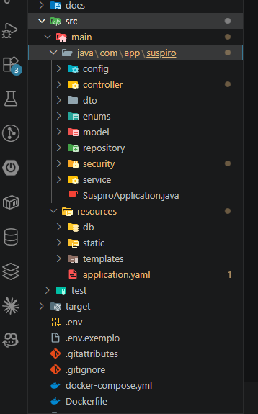

-----------------------------------
- Possuimos um único super adm : é tipo o usuário root no Linux ou seja somos nós os donos do app. Isso já esta configurado e a aplicação cria automaticamente ,os dados de acesso esta no .env

-Estamos utilizando o swagger para teste documentçao da api.

Stacks do projeto:
Springboot versão 4...
Java versão 21 (LTS) -> vc precisa instalar
Postegres versao 16 + -> vc precisa instalar
Git -> vc precisa instalar

Extensoes do vscode que recomendo:

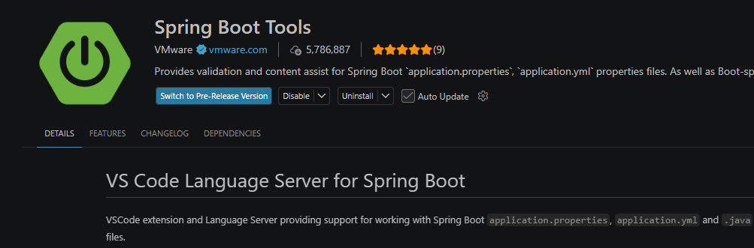
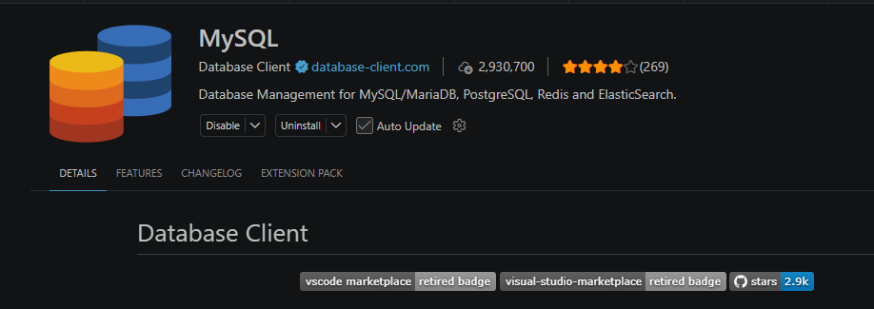

Link do Swagger:
http://localhost:8080/swagger-ui/index.html#

